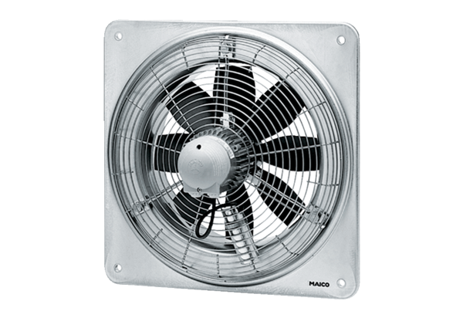Осевой настенный вентилятор DZQ 60/8 BКомплект поставки: 1 штукАссортимент: C
Номер артикула: 0083.0064Изготовитель: MAICO

